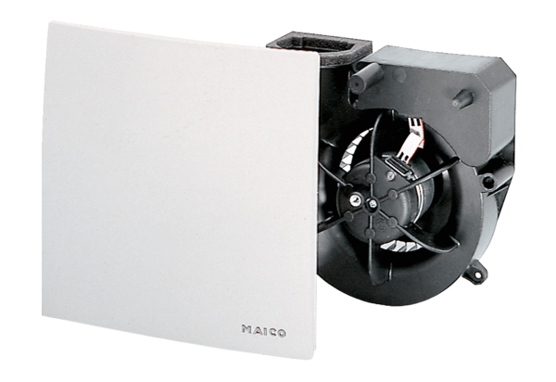Element ventilatora ER 100 GJedinica za pakiranje: 1 komAsortiman: B
Broj artikla: 0084.0133Proizvođač: MAICO

